DOMAINE(S) d’APPRENTISSAGE : Explorer le monde
Mobiliser le langage dans toutes ses dimensions

Les sols, les matériaux
 | Etape(s) : 3
Objectifs spécifiques | - Découvrir différentes disciplines sportives  - Explorer la matière  - Utiliser un tableau à double entrée
Objectifs langagiers | - Communiquer avec les autres en se faisant comprendre  - Observer, décrire  - Construire une phrase simple en utilisant des prépositions spatiales  - Acquérir un vocabulaire précis et spécifique
But pour l’élève | Trier, décrire des images, les classer dans un tableau
Dispositif/Matériel | - En petit groupe  - 1 tableau avec des images sur les revêtements, les sports
Déroulement | - Découverte sous forme d’un jeu de memory, nombre d’images en fonction du niveau des élèves  - Comment peut-on classer ces images ? Mise en place d’échanges, de comparaison  - Classement des images par revêtements  - Classement des images par sports et/ou par revêtements  - Classement dans le tableau
Simplification/Complexification | - Echanges sur les différents revêtements  - Echanges sur le matériel de chaque discipline sportive  - Echanges sur le lien entre les revêtements et les disciplines sportives  - Travail sur les verbes d’action  - Travail sur les autres types de revêtements connus des élèves  - Mise en place d’activités physiques en lien avec les images (hockey, jeux de raquettes, planche à roulettes, cyclo, lancers de précision)

Les sols, les matériaux
Les dalles,  les pavés | 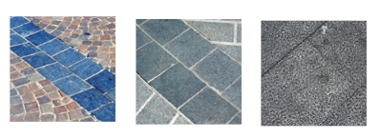 | 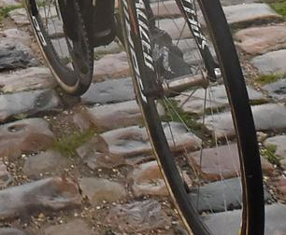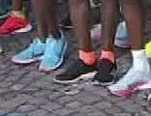
Le bois |  | 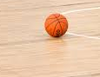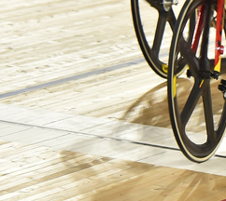
L’asphalte

ou goudron
Le béton |  | 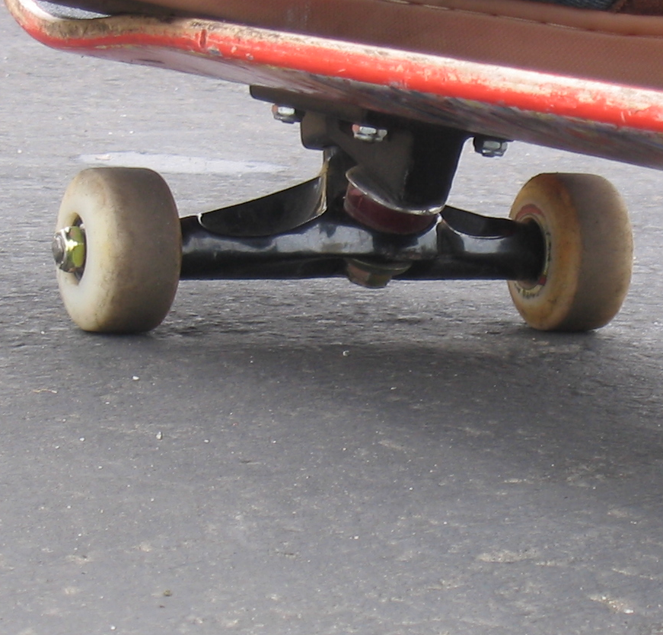
La terre | 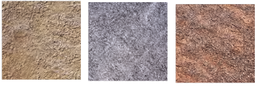 | 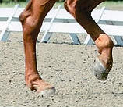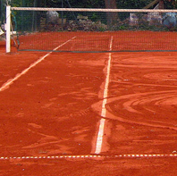
Les résines |  | 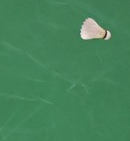
Le gazon synthétique |  | 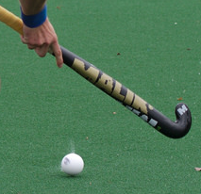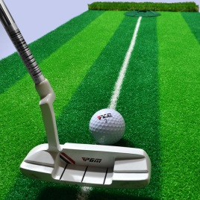
La pelouse | 